

# Pensamento Computacional na vida cotidiana

Cada grupo de trabalho deve escolher uma situação cotidiana em 5 minutos, depois em um documento compartilhado (google docs ou similar), em cada categoria de Pensamento Computacional, refletir aquilo que eles conseguem identificar na situação do modelo escolhido.

## Objetivo

Identificar os elementos do Pensamento Computacional (detecção de padrões, decomposição de problemas, abstração do que é importante e detecção de algoritmos presentes) em situações da vida cotidiana. Isso nos permitirá ter uma imagem clara do problema e de sua solução.

### Exemplo “viajar de metrô”

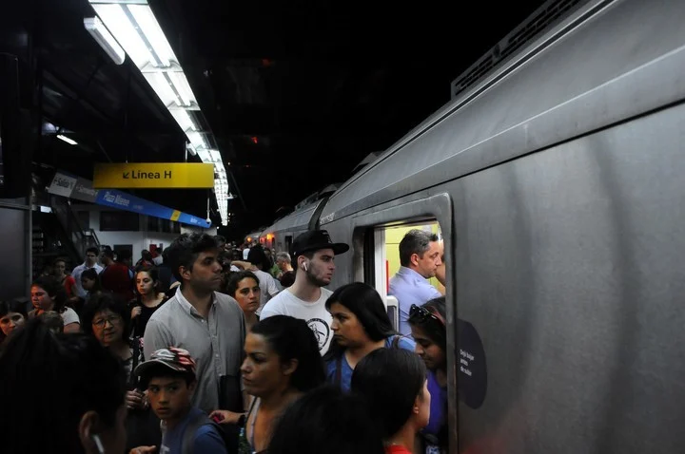

| Padrões | Decompor | Abstrações | Algoritmos |
| --- | --- | --- | --- |
| Vagões e pessoas | Entrada e saída do vagão | Local para entrar ou sair.  Vidro nas portas para comunicar o que acontece em cada lado. | Ficar à direita quando possível.  Sair do vagão com prioridade antes de entrar novos passageiros. |
| Portas | Momentos de abertura, fechamento, problemas quando partes do corpo ficam presas.  Pessoas com Deficiências. | Sensibilidade do sistema de abertura, velocidade, anúncio de ativação. | A guarda é responsável por acionar o mecanismo, mas é desabilitada se o trem estiver em movimento, mantendo as portas fechadas. |
| Quantidade de passageiros | Localização de pessoas, em pé, com mobilidade reduzida. | Corrimão para pessoas com bagagem, que estão em pé dentro do vagão | Regras em cartazes. |
| Duas pistas | Ida e volta. | Informações sobre para onde ir nos túneis com iconografia particular, diferente de publicidades. | Separar passageiros. |

### 

Agora é a sua vez, pense em um cenário como este, completando cada categoria com valores que nos ajudem a ter um modelo mental do problema.

**Boa sorte!**